
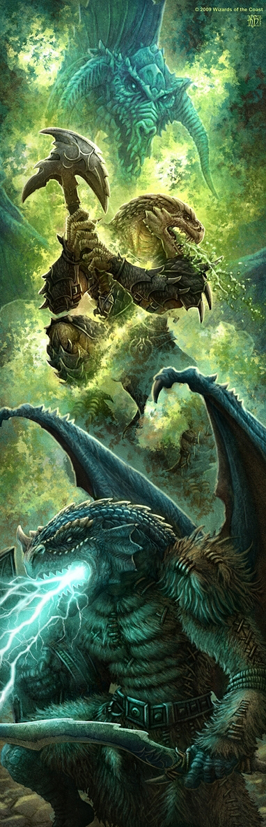
ВИШАП СЫН ЦАРЯ ЧИНМАЧИНА
Давным-давно жил-был один царь. У этого царя было трое сыновей: один умный, другой еще умнее, а третий самый умный. Однажды царь сказал сыновьям:
- Пора вас женить. Младший сын ответил за всех:
- Хорошо, только постарайся, отец, чтобы все три девушки были из одного дома.
- Ладно,- говорит царь,- надо будет поискать. У многих родителей есть по три дочери, но я для вас должен выбрать самых достойных.
- Это твое дело, отец, - отвечает младший сын, - выбирай! Призвал царь визиря.
- Многие лета здравствовать тебе царь,- сказал визирь.- Что прикажешь?
- Решил я женить своих сыновей,- говорит царь.- Нужно найти трех невест из одного дома. Собирайся, пойдем и найдем трех девушек, а потом посватаем их за моих сыновей.
- Многие лета здравствовать тебе, царь! Пойдем, поищем.
Сели они на коней, пустились в дорогу. Сколько ни искали, в какие дома ни заходили, но не могли найти девушек по своему вкусу. Царь говорит:

